**Projeto 1º BIMESTRE 2021**

**COMO DESCOBRIR O DIA DA SEMANA QUE QUALQUER PESSOA NASCEU?**

Existe uma regra para determinarmos o dia da semana de qualquer data entre 01 de Janeiro de 1900 até 2399. Basta seguir os seguintes passos:

**Passo 1:** Calcule quantos anos se passaram desde 1900 até o ano em que você nasceu. Chamaremos esse valor de **A**.

**Passo 2:** Calcule quantos 29 de Fevereiro existiram depois de 1900. Para isso, basta dividir por 4 o valor de A, sem considerar o resto da divisão, ou seja, considere somente a parte inteira do resultado desta divisão.

Chamaremos esse valor de **B**. Caso seja ano bissexto e a data for anterior ou igual  a 29 de Fevereiro, considere então **B-1**.

**Passo 3:** Considerando o mês do nascimento, obtenha o número associado a ele (que chamaremos de **C**), que está presente na seguinte tabela:

[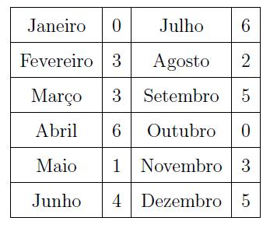](http://4.bp.blogspot.com/-HDISL_9jAAk/UT40oDCeg9I/AAAAAAAAAL8/TB3b5hW0VEw/s1600/tabela.jpg)

**Passo 4:** Considere o dia do nascimento **x**. Calcule **x-1**, chamaremos essa quantidade de **D**.

**Passo 5:** Some os quatro valores anotados **A,B (ou B-1), C**e **D,**  divida o resultado por 7 e tome o resto dessa divisão, após isso confira o dia da semana associado **à esse resto**:

[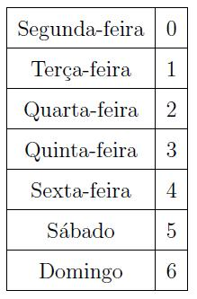](http://4.bp.blogspot.com/-wwEVWJZabEo/UT43nEXwVyI/AAAAAAAAAME/pMj1oNWDy2g/s1600/tabela2.jpg)

Como um exemplo, vamos reproduzir os cálculos com um exemplo:

Vejamos, a data de nascimento é 17 de Julho de 1986, temos:

A = 86 (1900-1986)

B = 21 (86 dividido por 4 é igual a 21 e possui resto 2, e 1986 não foi bissexto)

C = 6 (Julho)

D = 16 (17-1)

A+B+C+D = 129

129:7 = 18 e resto 3

Conferindo na tabela da semana vemos que 3 está associado à Quinta-Feira!

Parte superior do formulário

**COMO DESCOBRIR SE UM ANO É BISSEXTO!!!! VOCÊ VAI PRECISAR DISSO NO PROGRAMA QUE ACIMA.**

**Para saber se um ano é bissexto, devemos verificar se ele se encaixa em um dos casos:**

**Caso 1) É um número divisível por 4, mas não é divisível por 100.  
Caso 2) É um número divisível por 4, por 100 e por 400.**

**Lembre-se que um número é**[**divisível**](https://escolaeducacao.com.br/numeros-divisiveis/)**por outro quando o resto da divisão é zero, ou seja, quando o resultado da conta é um**[**número inteiro**](https://escolaeducacao.com.br/numeros-inteiros/)**, sem vírgula.**

**Exemplos:**

**a) 1964 é um ano bissexto, pois se encaixa no caso 1.**

**→ 1964 é divisível por 4 (1964 ÷ 4 = 491).**

**→ 1964 não é divisível por 100 (1964 ÷ 100 = 19,64).**

**b) 2000 é um ano bissexto, pois se encaixa no caso 2.**

**→ 2000 é divisível por 4 (2000 ÷ 4 = 500).**

**→ 2000 é divisível por 100 (2000 ÷ 100 = 20).**

**→ 2000 é divisível por 400 (2000 ÷ 400 = 5).**

**c) 1950 não é um ano bissexto, pois não se encaixa em nenhum dos casos.**

**→ 1950 não é divisível por 4 (1950 ÷ 4 = 487,5).**

**d) 5000 não é um ano bissexto, pois não se encaixa em nenhum dos casos.**

**→ 5000 é divisível por 4 (5000 ÷ 4 = 1250).**

**→ 5000 é divisível por 100 (5000 ÷ 100 = 50).**

**→ 5000 não é divisível por 400 (5000 ÷ 400 = 12,5).**

**Assim, podemos definir um algoritmo para saber se um ano é ou não bissexto.**

Parte inferior do formulário